# Description des sketchnotes « Recherche de Ressources Educatives Libres »

## Contextualisation

Ce document est une description des sketchnotes de la page url suivante, <https://oer.uclouvain.be/jspui/handle/20.500.12279/1092.3>, intitulée « La recherche de ressources éducatibes libres », sur la plateforme OER-UCLouvain. Le document est une aide à la compréhension et à la réutilisation des sketchnotes. Ces sketchnotes ont été crées dans le but de sensibiliser, former et accompagner les enseignant·es universitaires ainsi que les formateur·rices à l’éducation ouverte, ou en anglais Open Education (OE).

## Contact

Ce texte a été écrit par Justine Fromentin avec l’aide de OpenAI. (2025, juin). ChatGPT

Une question ? Ecrivez-nous : [OpenEducation-LLL@uclouvain.be](mailto:OpenEducation@uclouvain.be)

## Dernière mise-à-jour

2025-06-17

## Liens utiles complémentaires

* Site de l’UNESCO sur les ressources éducatives libres : <https://www.unesco.org/fr/open-educational-resources>
* Pil. C. Mathelart. (2019). *Open Education – Quelques clés pour s’en emparer.*: <https://oer.uclouvain.be/jspui/handle/20.500.12279/587>
* Jacqmot, C., Docq, F. et Deville, Y. (2020). A Framework to Understand, Analyse and Describe Online and Open Education in Higher Education. *CSEDU*. <https://oer.uclouvain.be/jspui/handle/20.500.12279/783>
* Parcours d’auto-apprentissage sur Open Moodle : Depoterre, S. et Fromentin, J. (2024). *Mes premiers pas pour enrichir mes cours avec des ressources éducatives libres.* <https://openmoodle.uclouvain.be/blocks/cblue_catalogue/presentation.php?courseid=89>
* Parcours d’auto-apprentissage sur Open Moodle :Depoterre, S. (2024).*Où trouver des ressources éducatives libres - Finding Open Educational Resources***.** <https://openmoodle.uclouvain.be/blocks/cblue_catalogue/presentation.php?courseid=15>
* Parcours d’auto-apprentissage sur Open Moodle :Louette, F. (2024).*Partager ses ressources avec les licences Creative Commons***.** <https://openmoodle.uclouvain.be/blocks/cblue_catalogue/presentation.php?courseid=38>

## Description des sketchnotes sur « La recherche de ressources éducatives libres »

### Titre : Explorer les Open Educational Resources - 6 repères pour orienter sa recherche

* **Auteure :** Justine Fromentin
* 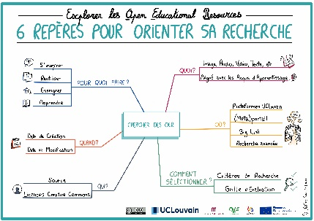**Date de création :** 2024
* **Licence :** [CC BY SA](https://creativecommons.org/licenses/by-sa/4.0/) (obligation de citer l’auteure et de repartager le document avec la même licence)
* **Pour citer la ressource :** Fromentin, J. (2024). *Explorer les Open Educational Resources - 6 repères pour orienter sa recherche*[Sketchnote]. <https://oer.uclouvain.be/jspui/handle/20.500.12279/1092.3>

#### Description

Ce sketchnote adopte la forme d’une **mindmap**, conçue pour guider les utilisateur·ices dans leur exploration des ressources éducatives libres, ou en anglais **Open Educational Resources(OER)**. Au centre, un noyau intitulé **« Chercher des OER »** sert de point de départ à la réflexion. Six lignes principales rayonnent à partir de ce cœur pour former **six repères**, chacun représentant une question essentielle à se poser lors de la recherche d’OER :  
**Pour quoi faire ?** / **Quoi ?** / **Où ?** / **Quand ?** / **Qui ?** / **Comment sélectionner ?**

Chaque repère se déploie ensuite en ramifications secondaires, précisant les éléments clés à considérer :

* **Pour quoi faire ?**  
  Quatre objectifs émergent :   
  → **S’inspirer**  
  → **Réutiliser**  
  → **Enseigner**  
  → **Apprendre**
* **Quoi ?**  
  Deux éléments structurent cette question :  
  → Le **format** des OER : image, audio, vidéo, texte…  
  → L’**alignement pédagogique** : rester cohérent avec les objectifs d’apprentissage.
* **Où ?**  
  Quatre sources potentielles sont identifiées :  
  → Les **plateformes UCLouvain**  
  → Les **métaportails** ou **portails**   
  → La **Big List** (liste de plateformes recommandées)  
  → La **recherche avancée**, pour affiner les résultats
* **Comment sélectionner ?**  
  Deux étapes clés sont mises en avant :  
  → Les **critères de recherche**, à définir en amont  
  → Une **grille d’évaluation**, pour juger la pertinence et la qualité de l’OER trouvé
* **Qui ?**  
  Deux points de vigilance sont indiqués :  
  → Identifier et **citer la source**  
  → Vérifier les **licences Creative Commons** : peut-on modifier, réutiliser, partager ? Que permet concrètement la licence ?
* **Quand ?**  
  Deux aspects temporels sont à considérer :  
  → La **date de création** de l’OER  
  → La **date de dernière modification**, pour s’assurer de sa mise à jour

Ce sketchnote fonctionne comme une boussole visuelle : il aide les enseignant·es, les étudiant·es ou tout·e chercheur·se d’OER à structurer leur démarche.

### Titre : Les multiples usages de l’Open Education - d’un contenu spécifique à la certification

* **Auteure :** Justine Fromentin
* 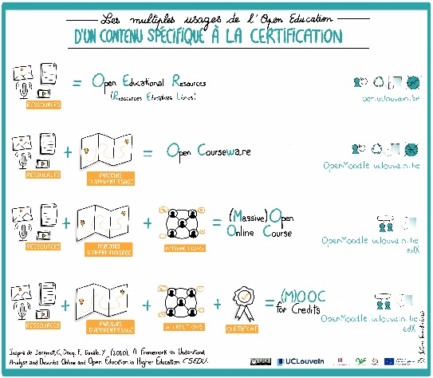**Date de création :** 2024
* **Licence :** [CC BY SA](https://creativecommons.org/licenses/by-sa/4.0/) (obligation de citer l’auteure et de repartager le document avec la même licence)
* **Pour citer la ressource :** Fromentin, J. (2024). *Les multiples usages de l’Open Education – d’un contenu spécifique à la certification*[Sketchnote]. <https://oer.uclouvain.be/jspui/handle/20.500.12279/1092.3>

#### Description

Ce sketchnote s’inspire d’un article de Jacqmot, C *and al.* (2020). Il illustre les principaux types de contenus issus de l’éducation ouverte, ou en anglais **Open Education (OE)**, en les positionnant selon leur niveau de complexité et de structuration pédagogique. Il illustre quatre grandes catégories de contenus libres :

1. Les ressources éducatives libresou en anglais **Open Educational Resources (OER)**
2. Les parcours d’apprentissage ou en anglais **Open Courseware**
3. **Les (Massive) Open Online Courses ((M)OOC)**
4. **Les (M)OOC avec certification**

Pour chacun de ces types de contenus, le sketchnote détaille **les composantes pédagogiques** qui les caractérisent :

* **Ressources** (contenus bruts ou supports d’enseignement)
* **Parcours d’apprentissage** (structuration en modules, progression)
* **Interactions** (forums, feedback)
* **Certificat** (présence ou non d’une validation officielle)

Chaque contenu est également analysé selon **trois critères d’ouverture**, représentés par des symboles visuels :

* **Réutilisation** (téléchargement du contenu)
* **Gratuité** (accès gratuit à la ressource)
* **Accès libre** (accès sans barrière, sans inscription obligatoire)

Le sketchnote indique en outre le **degré d’autonomie** nécessaire pour utiliser ou suivre chaque type de contenu ainsi que les **plateformes de, ou utilisées par, l’UCLouvain** où ces contenus peuvent être trouvés.

Ce visuel est un outil pratique pour s’orienter dans l’offre éducative ouverte de l’université et aide à mieux comprendre la progression entre des contenus simples et des dispositifs complets d’apprentissage, tout en montrant la richesse et la diversité des usages permis par l’OE.

### sketchnote chercher et s'inspirer à l'infini - ouvrir l'apprentissage avec l'Open EducationTitre : Chercher et s’inspirer à l’infini : ouvrir l’apprentissage avec l’Open Education

* **Auteure :** Justine Fromentin
* **Date de création :** 2024
* **Licence :** [CC BY SA](https://creativecommons.org/licenses/by-sa/4.0/) (obligation de citer l’auteure et de repartager le document avec la même licence)
* **Pour citer la ressource :** Fromentin, J. (2024). *Chercher et s’inspirer à l’infini – ouvrir l’apprentissage avec l’Open Education*[Sketchnote]. <https://oer.uclouvain.be/jspui/handle/20.500.12279/1092.3>

#### Description

Ce sketchnote propose une représentation visuelle de la logique circulaire et évolutive de l’éducation ouverte, ou en anglais **Open Education (OE)**. Au premier plan de l’illustration, on trouve un graphe en deux dimensions, dont l’axe horizontal représente les **apports personnels** (en temps et en investissement), et l’axe vertical les **apports externes** (ce qui est fourni par l’extérieur via les ressources ouvertes).

Sur ce premier graphe, différents **usages des ressources éducatives libres**, ou en anglais **open educational resources (OER)** sont positionnés, symbolisés par des dessins. En bas à gauche, au point (0,0), on trouve les usages de base : **chercher** et **s’inspirer**. Ces premiers usages servent de porte d’entrée dans l’écosystème de l’OE. À partir de cette base, l’illustration montre l’évolution possible de l’engagement à travers **quatre usages dérivés** : **Télécharger**, **Réutiliser**, **Adapter** et **Créer**. Ces usages impliquent progressivement plus d’engagement personnel.

Deux nouvelles flèches prolongent ensuite cette dynamique :

* De télécharger et réutiliser vers **redistribuer**
* D’adapter et créer vers **publier**

Ces actions marquent un tournant actif : l’utilisateur·rice devient contributeur·rice, enrichissant à son tour la communauté.

Enfin, une flèche relie redistribuer et publier à un nouveau graphe, identique au premier mais réduit en taille, illustrant la répétition de ce cycle dans une boucle continue. À travers ce système graphique qui se répète à l’infini en se miniaturisant, le sketchnote souligne que chaque publication alimente à son tour l’inspiration d’autres personnes, perpétuant un cycle vertueux d’apprentissage, de partage et de création.

### Titre : Une diversité d’Open Educational Resources : des formats adaptés à chaque besoin

* 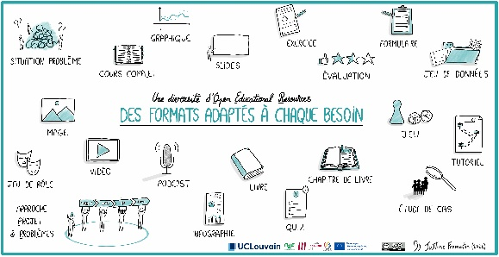**Auteure :** Justine Fromentin
* **Date de création :** 2024
* **Licence :** [CC BY SA](https://creativecommons.org/licenses/by-sa/4.0/) (obligation de citer l’auteure et de repartager le document avec la même licence)
* **Pour citer la ressource :** Fromentin, J. (2024). *Une diversité d'Open Educational Resources - des formats adaptés à chaque besoin* [Sketchnote]. <https://oer.uclouvain.be/jspui/handle/20.500.12279/1092.3>

#### Description

Ce sketchnote met en valeur la richesse et la variété des formats des ressources éducatives libres, ou en anglais **Open Educational Resources (OER)** à travers 20 illustrations. Ce visuel montre que l’éducation ouverte, ou en anglais **Open Education (OE)**, ne se limite pas à un type de ressource, mais propose une palette étendue de formats pour répondre aux multiples besoins pédagogiques.

On retrouve aussi bien des formats classiques que des supports plus interactifs ou innovants : cours complet, chapitre de livre, livre, slides, vidéo, podcast, infographie, image, graphique, quiz, évaluation, exercice, formulaire, jeu de données, jeu, jeu de rôle, étude de cas, tutoriel, situation problème et approche projets et problèmes.

Cette diversité met en lumière le potentiel d’adaptation des OER à des contextes d’enseignement variés, des apprentissages théoriques aux activités pratiques ou collaboratives. Le sketchnote invite ainsi à explorer, sélectionner ou concevoir des formats en phase avec ses objectifs pédagogiques et les besoins spécifiques des apprenants.

### Titre : Où chercher des Open Educational Resources : des moyens pour enrichir ses cours

* **Auteure :** Justine Fromentin
* **Date de création :** 2024
* **Licence :** [CC BY SA](https://creativecommons.org/licenses/by-sa/4.0/) (obligation de citer l’auteure et de repartager le document avec la même licence)
* **Pour citer la ressource :** Fromentin, J. (2024). *Où chercher des Open Educational Resources – des moyens pour enrichir ses cours* [Sketchnote]. <https://oer.uclouvain.be/jspui/handle/20.500.12279/1092.3>

#### Description

Ce sketchnote offre une représentation visuelle structurée des différentes sources possibles pour trouver des ressources éducatives libres, ou en anglais **open educational resources (OER)**, dans une perspective d’enrichissement pédagogique.

Au centre de l’illustration, un grand cercle divisé en quatre parts symbolise quatre voies d’accès aux OER :

1. Via des plateformes conçues (**OER-UCLouvain**, **Open Moodle**) ou utilisées (EdX) par **l’UCLouvain**
2. Via des **métaportails** tels que Merlot, OASIS, OER Commons et ELD.
3. Via des **portails** tels que Pressbooks, Openstax et Oxford podcast.
4. Via la **"Big List"** produite par l’Université de Pittsburgh.

Autour de cette structure principale, un cercle noir en pointillé vient englober l’ensemble du premier cercle. Ce second cercle se prolonge par des traits en pointillés menant à une cinquième méthode de recherche : la **recherche avancée**. Cette dernière, plus transversale, permet d’interroger plusieurs sources à la fois, selon des critères spécifiques.

Ce sketchnote fonctionne comme une boussole visuelle, permettant aux enseignant·es, formateur·rices et concepteur·rices pédagogiques de repérer rapidement où chercher des OER.